โดยทางกลุ่มได้มีการเก็บข้อมูลต่างที่เป็นปัจจัยที่จะทำให้ฝนตกในเดือนต่างๆ มาวิเคราะห์ ได้แก่ อุณหภูมิสูง-ต่ำ ในแต่ละเดือน จำนวนวันที่ฝนตกแต่ละเดือนละปริมาณน้ำฝน

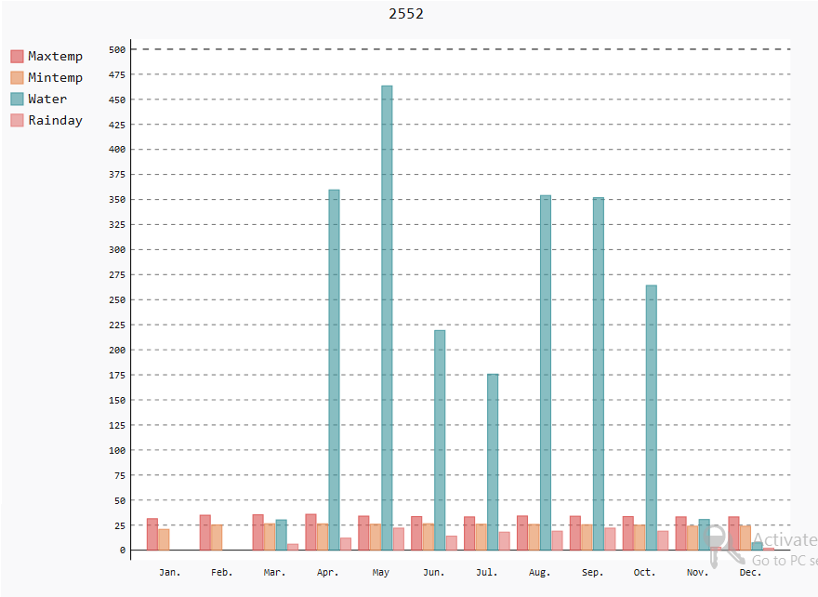ทางกลุ่มได้มีการจัดทำกราฟสภาพอากาศของปี 2552 ดังรูป

หากวิเคราะห์โดยอ้างอิงจากราฟปี 2552 จะสามารถสังเกตเห็นได้ว่าเริ่มมีฝนตกตั้งแต่ช่วงเดือนมีนาคม ที่เป็นช่วงต้นฤดูร้อน เนื่องจากในประเทศไทยจะเข้าสู่ฤดูร้อนในช่วงกลางเดือนกุมภาพันธ์จนถึงกลางเดือนพฤษภาคม ที่มีปริมาณฝนตกมากที่สุดเนื่องจากในเดือนพฤษภาคมสภาพอากาศมีอุณหภูมิสูงจึงทำให้มีอากาศอบอ้าวและเกิดฝนตกมากที่สุด และมีฝนตกต่อเนื่องไปจนถึงเดือนตุลาคมที่เป็นช่วงฤดูฝน

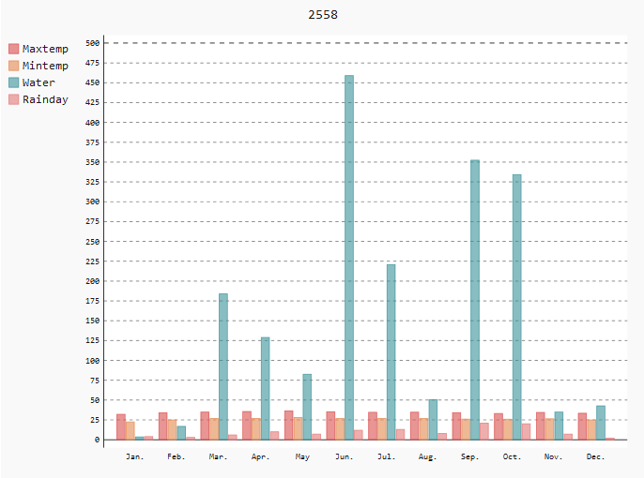

และมีการอ้างอิงกราฟข้อมูลสภาพอากาศในปี 2558 ก็จะเห็นได้ว่าในเดือนพฤษภาคมยังคงมีฝนตกเป็นจำนวนมากเช่นเคย และในปีนี้มีฝนตกเพิ่มมากขึ้นในช่วงฤดูร้อนเนื่องจากในช่วงเดือนดังกล่าวมีอุณภูมิที่เพิ่มสูงมากขึ้นนั้นเอง